Les mots nombres
M

1 : un  2 : deux  3 : trois  4 : quatre  5 : cinq  6 : six  7 : sept  8 : huit  9 : neuf | 10 : dix  11 : onze  12 : douze  13 : treize  14 : quatorze  15 : quinze  16 : seize | 20 : vingt  30 : trente  40 : quarante  50 : cinquante  60 : soixante  100 : cent  1000 : mille

Trois petites règles à retenir :
Quand j’écris un nombre en lettres, je mets un «tiret» entre chaque mot : 38 = trente-huit 41 = quarante-et-un
On met un -s à « cent » et à « vingt » lorsqu'il y en a plusieurs ET s'ils se trouvent à la fin du nombre :
200 = deux-cent$ 280=deux-cent-quatre-vingt$
Les mots million et milliard prennent un -s quand il en a plusieurs, mais pas « mille » qui est invariable.

Exercice pour s’entraîner

Epelle chacun de ces nombres. ou écris les sur une feuille

347 - 500 - 280 - 121 - 698 - 315 - 74

Ajouter 9, Ajouter 11
M

Je sais ajouter 9 à un nombre.
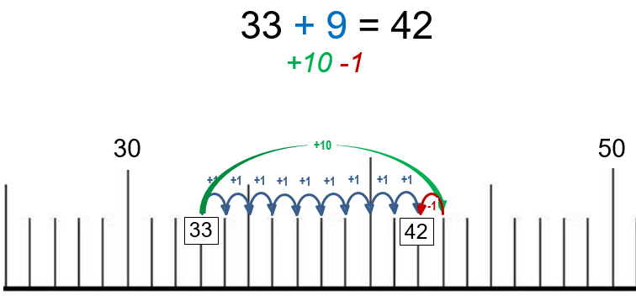
Pour faire +9, je fais +10 puis -1

Et pour ajouter 11 à un nombre ? Facile !
33 + 11 = 44
+10 +1
Pour faire +11, je fais +10 puis +1

Exercice pour s’entraîner

54 + 9 = __  33 + 9 = __  24 + 11 = __  51 + 11 = __ | 19 + 9 = __  147 + 9 =__  27 + 11 = __  49 + 11 = __ | 236 + 9 = __.  540 + 9 = __  86 + 11 = __  29 + 11 = __

Les doubles et les moitiés
M

Je sais ce qu’est un double.
0 + 0 = 0
1 + 1 = 2
2 + 2 = 4
3 + 3 = 6
4 + 4 = 8
5 + 5 = 10
6 + 6 = 12
7 + 7 = 14
8 + 8 = 16
9 + 9 = 18
10+10 = 20
Le double c’est deux fois plus.
Le double de 6, c'est 12.
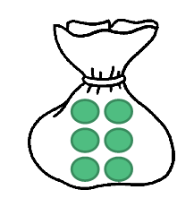

Je sais ce qu’est une moitié.

La moitié, c’est quand on partage en deux quantités égales.
La moitié, c’est deux fois moins.

La moitié de 6 c’est partager 6 en 2 quantités égales  La moitié de 6 c’est 3 | 6 = 3 + 3

On calcule la moitié des nombres pairs seulement (nombres qui se terminent par 0,2,4,6 ou 8).

moitié de 20 10 car 10 + 10 = 20
moitié de 30 15 car 15 + 15 = 30
moitié de 50 25 car 25 + 25 = 50
moitié de 100 50 car 50 + 50 = 100

moitié de 2 1 car 1 + 1 = 2
moitié de 4 2car 2 + 2 = 4
moitié de 6 3 car 3 + 3 = 6
moitié de 8 4car 4 + 4 = 8
moitié de 10 5 car 5 + 5 = 10

Les compléments à 10
M

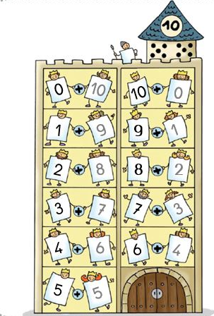
Voici la maison des compléments à 10.

Apprendre ces paires te permettra de calculer plus rapidement.
Si tu as oublié un complément à 10, tu peux le retrouver rapidement avec tes doigts.

Exemple :

8 + 2 = 10
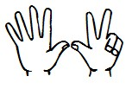
doigts levés
doigts baissés
8 + 2 = 10

Exercice pour s’entraîner

Cache ta leçon et trouve les compléments à 10 de :

2 – 9 – 4 – 10 – 5 – 7 – 3 – 6 – 1 – 8 – 0
92 + 27 = 46 + 12 = 5 + 71 =
M

Les tables de multiplication

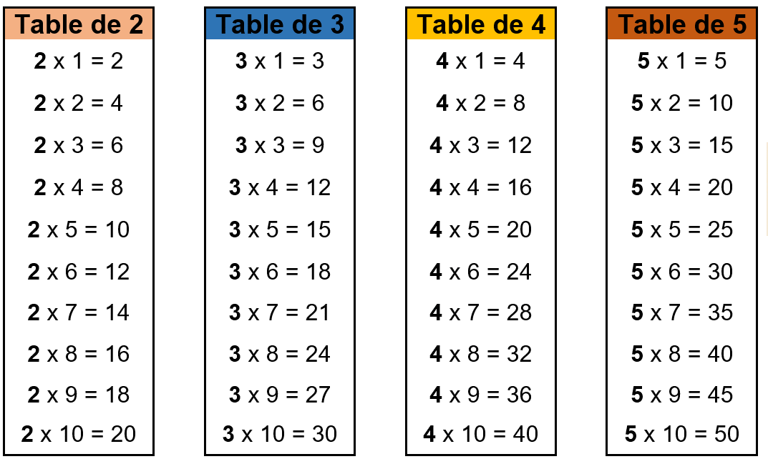

Comme 6 x 5 = 5 x 6, je n’ai pas tout à apprendre pour les autres tables :
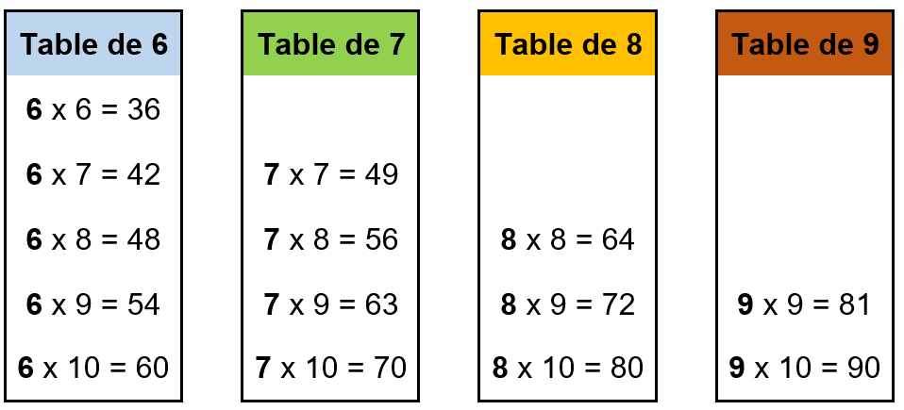

Pour rappel :
5 × 6 = 6 + 6 + 6 + 6 + 6 = 30
« 5 fois 6 » ou « 5 multiplié par 6 »

235 - 123 = 555 - 35 = 769 - 364 =
M

La soustraction avec retenue

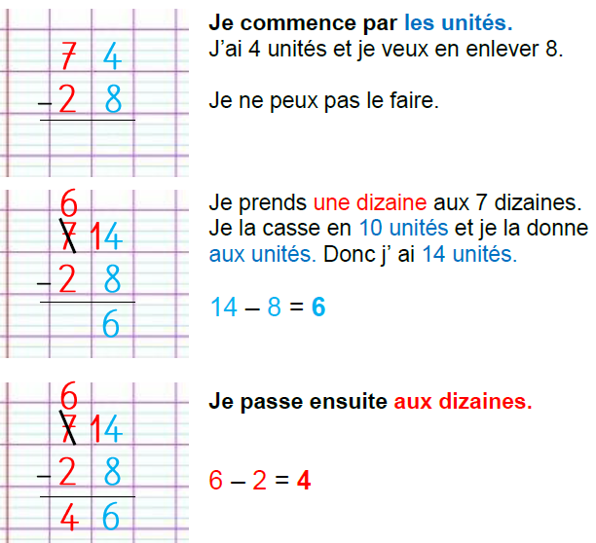

Exercice pour s’entraîner

Pose les soustractions suivantes .

852 - 27 = 315 - 75 = 734 - 139 =

La multiplication sans retenue

Compléter à 100
M

Je sais utiliser la droite graduée pour calculer un écart.

Je cherche par exemple la différence entre 78 et 100.
Je peux procéder de deux façons :
- faire 100 – 78, mais ce n’est pas facile
- calculer grâce à la droite graduée en faisant en plusieurs étapes :
1) Je compte l’écart avec la dizaine suivante : de 78 à 80, il y a 2
2) Je compte l’écart qui reste en nombre de dizaines.
De 80 à 100, je compte « 20 » (2 dizaines)
20

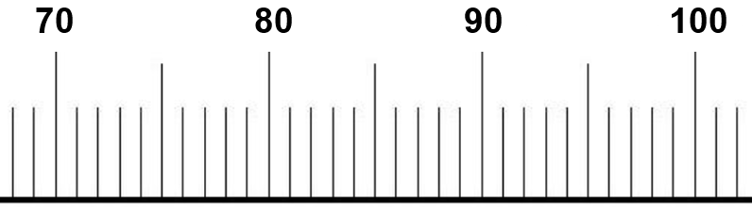
2
78

Donc l’écart est de 22 au total.

En pensant à la droite graduée « dans ma tête », je peux donc calculer rapidement la différence entre un nombre et 100.

La multiplication posée
M

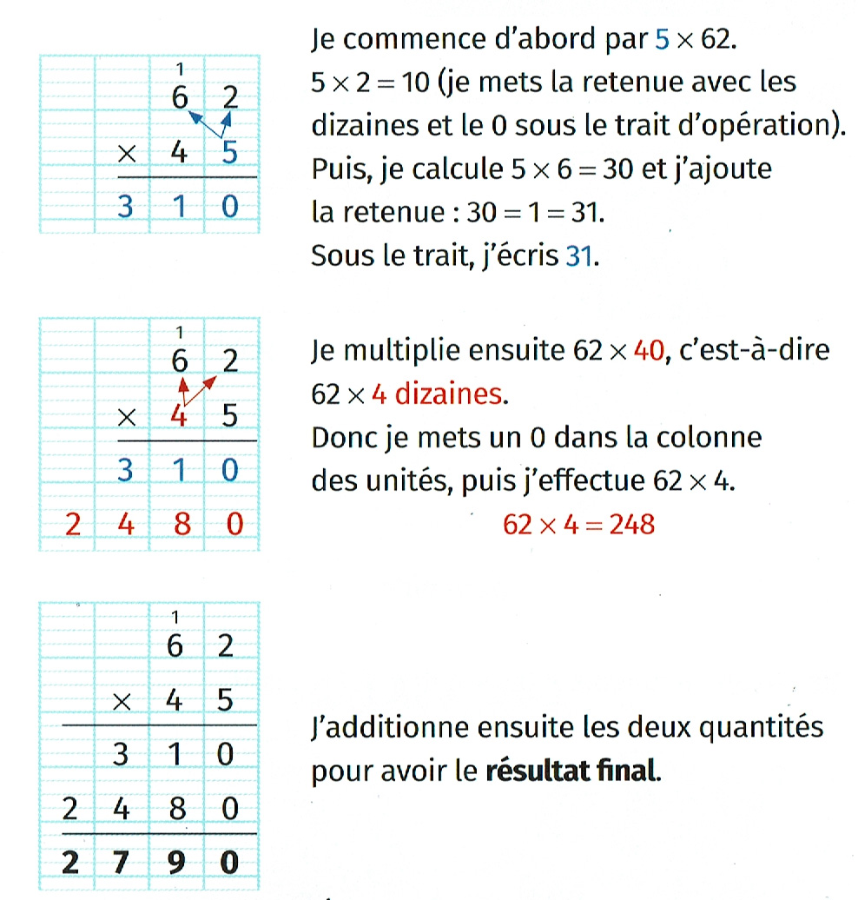

M

Comprendre et poser une division

Je comprends ce qu’est la division.
La division est une opération qu’on utilise :

- quand on fait des partages et qu’on cherche le nombre de parts.
Exemple :
J’ai 12 bonbons et je prépare des sacs de 4 bonbons. Combien vais-je remplir de sacs ?

-lorsqu’on a fait un partage et qu’on cherche la valeur de chaque part.
Exemple :
J’ai 12 bonbons et je veux en donner de façon équitable à 4 enfants. Combien chaque enfant recevra de bonbons ?

Je sais faire la division et je connais le vocabulaire.

Dans chaque exemple, la réponse est 3.

Cela s’écrit 12 : 4 = 3

« 12 divisé par 4 est égal à 3 ».

Le résultat de la division s’appelle le quotient.

Mais, il arrive qu’on ne puisse pas tout partager.

Exemple :
Si on a 13 bonbons à partager entre 5 personnes, alors chaque personne reçoit 2 bonbons et il en restera 3.

Dans ce cas la division de 13 par 5 s’écrira sous la forme :
13 = 5 x 2 +3
2 est le quotient
Et ce qu’on n’a pas pu partager s’appelle le reste.

